|  |  |  |
| --- | --- | --- |
| |  | | --- | |  | |  |
| **Přírodní vědy aktivně a interaktivně** | |
| Elektronický materiál byl vytvořen v rámci projektu OP VK CZ.1.07/1.1.24/01.0040 | |
| Zvyšování kvality vzdělávání v Moravskoslezském kraji | |
| Střední průmyslová škola stavební, Havířov, příspěvková organizace | |
|  |  |
|  |  |
| **Název EM** | PL 06 Výpočty procentuální koncentrace |
| **Název sady EM** | BUL_CHE_23 |
| **Vzdělávací obor** | Chemie |
| **Vzdělávací oblast** | Člověk a příroda, Informační a komunikační technologie |
| **Autor** | Mgr. Iveta Bulawová |
| **Ročník** | 1 |
| **Anotace** | Podrobně na vzorově vyřešených příkladech vysvětlena procentuální koncentrace roztoku. Součástí je také teoretické vysvětlení na 8% roztoku octu.  Foto autora, obrázek vytvořen v programu Chemsketch. |

# Procentuální koncentrace roztoku na příkladu 8% roztoku octu:

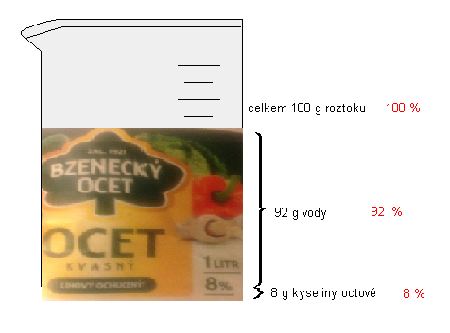

# Příklady (zpaměti):

Kolik gramů kyseliny octové obsahuje 200 g jejího 8% vodného roztoku?

Kolik gramů vody obsahuje 50 g 8% roztoku kyseliny octové?

Kolik gramů peroxidu vodíku obsahuje 100 g jeho 3% vodného roztoku?

Kolik gramů ethanolu obsahuje 200 g jeho 45% vodného roztoku?

# ( 16 , 46, 3, 90)Příklady - zadání:

1. Vypočítejte, kolikaprocentní roztok cukru připravíme, jestliže v 200 g vody rozpustíme 35 g cukru.
2. Vypočítejte, kolik gramů hydroxidu sodného je potřeba k přípravě 250 g 24% roztoku.
3. Kolikaprocentní roztok manganistanu draselného vznikl rozpuštěním 128 g této soli v 330 g vody?
4. Vypočítejte, kolik gramů skalice modré je třeba k přípravě 550 g 15% roztoku.
5. Kolik gramů soli musím rozpustit ve 150 g vody k přípravě 28% roztoku?
6. Kolik gramů vody přidám k 22 g cukru, aby vznikl jeho 15% roztok?

# Příklady - řešení:

1. Vypočítejte, kolikaprocentní roztok cukru připravíme, jestliže v 200 g vody rozpustíme 35 g cukru.

100% ..........................235 g roztoku

x% .............................35 g cukru

x = 

x = 14,9

Připravíme 14,9 % roztok cukru.

1. Vypočítejte, kolik gramů hydroxidu sodného je potřeba k přípravě 250 g 24% roztoku.

100% ...........................250 g roztoku

24% ...............................x g hydroxidu sodného

x = 

x = 60

Je potřeba 60 g hydroxidu sodného.

1. Kolikaprocentní roztok manganistanu draselného vznikl rozpuštěním 128 g této soli v 330 g vody?

100% ..........................458 g roztoku

x% ...........................128 g manganistanu draselného

x = 

x = 27,9

Připravíme 27,9 % roztok manganistanu draselného.

1. Vypočítejte, kolik gramů skalice modré je třeba k přípravě 550 g 15% roztoku.

100% ...........................550 g roztoku

15% ...............................x g skalice modré

x = 

x = 82,5

Je potřeba 82,5 g skalice modré.

1. Kolik gramů soli musím rozpustit ve 150 g vody k přípravě 28% roztoku?

72% ............................150 g vody

28% ................................x g soli

x = 

x = 58,3

Musím rozpustit 58,3 g soli.

1. Kolik gramů vody přidám k 22 g cukru, aby vznikl jeho 15% roztok?

15% ............................22 g cukru

85% ..............................x g vody

x = 

x = 124,7

Musím přidat 124,7 g vody